Hostia del milagro del Santísimo Sacramento
14 de abril de 1254 – Colegiata de Saint Amé de Douai

En el siglo XIII, en la ciudad de Douai como en el resto de Flandes, predominaba una gran conmoción ocasionada por las blasfemias de los Stadingnes, que negaban, entre otros, el dogma de la presencia real de Jesucristo en la Eucaristía.
Esta fue la respuesta del cielo a esos excesos heréticos. Según lo deja escrito un testigo ocular, Tomás de Cantimpré, religioso dominico, condiscípulo de Santo Tomás de Aquino y discípulo de Alberto el Grande, obispo sufragante de Cambrai, en su obra « De Apibus bonum universale»:
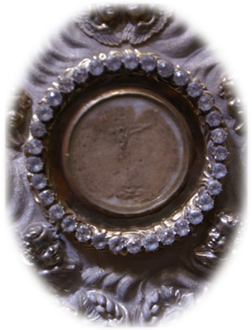
"En tiempo de Pascua, un sacerdote que venía de dar la Santa Comunión al pueblo en la iglesia de los canónicos de Saint Amé, vio sorprendido una hostia en el suelo. Poniéndose de rodillas para recoger el cuerpo de Jesucristo, su sorpresa se tornó en estupor al observar que la hostia se elevaba en el aire por sí sola, yendo a posarse sobre el purificador.
El sacerdote llamó a gritos a los canónigos, y éstos, acudiendo a su llamado, vieron sobre la prenda sagrada el cuerpo lleno de vida de un hermoso niño. Se convocó al pueblo, que asistió y fue admitido a contemplar el prodigio y todos los asistentes, sin excepción, gozan de esta visión celeste. Advertido de este suceso por el ruido que rápidamente se propagó por los alrededores, me dirigí a Douai. Una vez frente al decano de San Amé, Tomás Pikète, quien me conocía, le rogué me hiciese ver el milagro, a lo cual él consintió, dando órdenes para satisfacer mi pedido..
Se abrió el copón, el pueblo acudió, y, poco después de que el copón fuese abierto, cada uno exclamaba “¡Lo veo!, ¡Aquí está!, ¡Estoy viendo a mi salvador!” Yo estaba de pie, mudo de sorpresa: yo no veía sino una hostia muy blanca, y mi consciencia no me reprochaba ninguna falta grave que pudiese impedirme ver, como los demás, el Cuerpo Santo.
Mas este pensamiento no me inquietó por mucho tiempo, pues pronto vi claramente la cara de Nuestro Señor Jesucristo en la plenitud de vida. Sobre su cabeza había una corona de espinas y por su frente se deslizaban dos gotas de sangre que descendían por cada mejilla. En seguida caí de rodillas y lo adoré llorando. Cuando me levanté, no vi ni la corona de espinas ni gotas de sangre, sino la faz de un hombre, luminosa y deslumbrante de belleza, más venerable que todo lo que pueda imaginarse.
Estaba girada hacia la derecha, de forma que el ojo derecho apenas se veía. La nariz era larga y recta, las cejas arqueadas, los ojos muy dulces y mirando hacia abajo, una larga cabellera descendía por sus espaldas. La barba, que no había sido cortada, se curvaba por sí sola bajo el mentón, y, cerca de la boca, que era muy graciosa, se atenuaba.
La frente era larga, las mejillas enjutas, y tanto la cabeza como el cuello, que era muy largo, se inclinaban ligeramente. He aquí el retrato. Tal era la belleza de esta dulcísima cara.
En el espacio de una hora, normalmente podía apreciarse al Salvador bajo diferentes formas: unos lo vieron extendido en la cruz, otros, como viniendo a juzgar a los Hombres; en fin, otros, los más, lo vieron bajo la forma de un niño."
El milagro acaeció el día de Pascua. Duró varios días, renovándose cada vez que la Sagrada Hostia estaba expuesta; todos los que entraban a la iglesia eran testigos, pero la transfiguración milagrosa no se operó para todos bajo la misma forma.

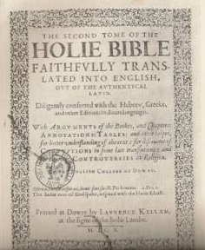
Este milagro hizo posible desde entonces que Douai asumiera el importante rol que el futuro iba a consagrar de una manera gloriosa. En efecto, tres siglos más tarde, Douai se iba a convertir, gracias a su Universidad, sus 17 monasterios de hombres y 18 de mujeres y la hospitalidad dada a los católicos ingleses, uno de los polos del catolicismo, al mismo tiempo que uno de los bastiones de la contrarreforma. La primera traducción de la Biblia del latín al inglés tuvo lugar en Douai. Dos mil sacerdotes ingleses serán ordenados en Douai, de los cuales 200 morirán mártires, entre ellos San John Southworth. Los padres recoletos valones, en cuya capilla tendrá lugar un segundo milagro eucarístico durante el incendio de la misma en 1553, dejando el Santo Sacramento y el tríptico de la Inmaculada Concepción, partirán de Douai a evangelizar Quebec. El padre Nicolás Trigault, oriundo de Douai, tradujo por esos mismos días la misa en chino y evangelizó en china.
La hostia milagrosa, que recibió los honores de tantas generaciones, fue conservada en la colegiata de Saint Amé hasta la época de la Revolución. La Revolución truncó violentamente las santas tradiciones eucarísticas de la colegiata de Saint Amé. En 1790, la iglesia fue cerrada y tres años después abandonada al vandalismo. Se destruyeron vasos sagrados, y las reliquias allí conservadas por diez siglos fueron presa de las llamas. Turbas furiosas se precipitaron sobre el altar, destruyendo el sagrario, y abriendo el relicario de plata que contenía la hostia del milagro. Pero Dios no permitió ese último sacrilegio: el copón estaba vacío, pues manos piadosas habían puesto a buen resguardo el Augusto Sacramento.
La vieja basílica, por su parte, fue vendida en 1798 a ropavejeros de Lille, que la demolieron. Pasadas las agresiones contra la Iglesia y vuelta la paz, el culto al Santo Sacramento fue repuesto en la parroquia de Santiago, y cada año, el día asignado por el ordinario, los fieles de Douai acompañan a la adorable Eucaristía hasta la custodia erigida en el sitio mismo donde otrora se hallaba el santuario de la iglesia de Saint Amé, donde se expone y se adora por unos instantes.

Redescubrimiento de la Santa Hostia Milagrosa
En octubre de 1854, el canónigo Heroguer, cura decano de San Pedro de Douai y arcipreste de Douaisis, queriendo levantar un nuevo sagrario sobre el altar de la capilla de los difuntos, tuvo que desplazar un pequeño cofre de madera que servía de pedestal a un crucifijo colocado sobre la grada superior del altar, encontrando diversas reliquias, especialmente de San Tomás de Canterbory, que enseguida mostró a Monseñor Desprez, obispo de Ile Bourbon. El 18 del mismo mes, un sabio religioso jesuita, el R.P. Possoz, natural de Douais y de paso por allí, examinó detalladamente el contenido del cofre, encontrando un papel con la siguiente inscripción: : « Yo, Alejandro Mornave, miembro de la hermandad de los difuntos de la parroquia de San Pedro, teniendo en mi posesión las reliquias de varios santos conocidos y desconocidos, que guardé durante la Revolución para protegerlas de las profanaciones que se hicieron a reliquias y vasos sagrados, queriendo devolver a la Iglesia esos santos objetos, los he puesto en un pequeño relicario que ubiqué en la capilla de los difuntos, de cuya ornamentación estoy a cargo. 26 de agosto de 1805.»

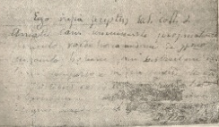
Luego de leer esta nota, la atención del R.P. Possoz se dirigió hacia un cofre de hierro, el cual abrió, encontrando otra nota, escrita en latín, escrita por el último canónigo de la Colegiata de Saint Amé, M. de Ranst de Berckem, que decía: « Quien firma, canónigo de la colegiata de San Amé de Douai, dado el peligro de una profanación inminente, he puesto en esta caja la muy venerable hostia de Santísimo Sacramento del Milagro, ya sustraída y afortunadamente reconocida; y a los fieles que la guardarán he dejado este testimonio escrito por mi propia mano, para que conste. Este día –vigilia de la Epifanía de Nuestro Señor- año 1793. De Ranst»

Jubileo de 1754:
Cada siglo se celebra el jubileo del milagro eucarístico, pero nunca con la magnificencia vista el 21 de julio de 1754. Los concejales de Douai rivalizaban con el capítulo de Saint Amé para ver quién rendía el más alto homenaje al Santo Sacramento.
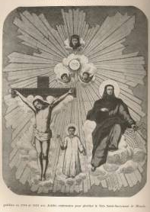
El Santo Padre Benedicto XIV, a solicitud del obispo de Arras, concedió una indulgencia plenaria a los participantes. La procesión se repartió en cuatro grupos que simbolizaban los cuatro milagros: el primer milagro, donde Nuestro Señor Jesucristo se dejó ver como un niño, representado por el sacrificio de Melquisedec, el segundo milagro de Jesús sufriendo, representado por el sacrificio de Abraham, el tercer milagro luciendo como un juez en su Gloria, representado por el sacrificio de Abel por Caín. El cuarto grupo representaba el triunfo de Jesucristo por su Divina Eucaristía cuyos tres milagros confirmaban el dogma, como el triunfo del Arca de la Alianza llevada a la ciudad santa de Sión.

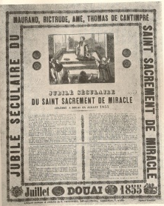
Jubileo de 1855:

El anuncio oficial del jubileo fue dado el domingo de Quasimodo (domingo de la Divina Misericordia). Debía durar desde el 14 al 22 de julio y concluir con grandes procesiones en Douai, Cambrai y Lille. Mgr. Reignier, subrayó que «la fiesta secular del Santo Sacramento del Milagro es la fiesta de toda la ciudad. La misma tendrá el carácter y el fausto que la ciudad le quiera dar. » El señor alcalde, con un gran celo por todo lo relacionado con el jubileo, ordenó que se repintasen todas las fachadas de las casas. Pronto no quedó familia que no estuviera involucrada en estas fiestas. En poco tiempo el entusiasmo se extendió a todas las almas. La ciudad de Douai abandona poco a poco su carácter habitualmente apacible. Como había hecho la junta de concejales, el consejo municipal valoró el honor de asociarse a la Fiesta del Santo Sacramento del Milagro y de declararla por medio de un sufragio la fiesta de la ciudad.
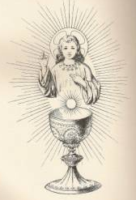
El Santo Padre Pío IX, a petición del obispo de Cambrai, concedió una indulgencia plenaria a los participantes.
La Milagrosa de Nuestra Señora de la Treille de Lille, Nuestra Señora de la Gracia de Cambrai, especialmente llevada para esa procesión, y de Nuestra Señora de los Milagros de Douai.
La procesión del Santo Sacramento es presidida por Mons. Samihiri, patriarca de Antioquia, quien alcanzaría la palma del martirio, y por los obispos de Saint-Flour, Angoulême, Soissons, Nevers, Gand, Arras y Cambrai. Los estandartes representan 19 siglos de historia:
«Todo el que come este pan indignamente, come su condenación», San Pablo, siglo I.
«Este pan es el cuerpo del Señor », Santa Irene, siglo II.
«Nuestra carne se alimenta del Cuerpo de Cristo » Tertuliano, siglo III.
«El cuerpo de Cristo es dado bajo la apariencia de pan », San Cirilo, siglo IV.
«Jesucristo nos da su cuerpo como alimento», San Crisóstomo, siglo V.
«Lo que parece pan es el cuerpo de Cristo », San Remi, siglo VI.
«Jesucristo convierte el pan en su Cuerpo», San Gregorio, siglo VII
«No es un símbolo, es verdaderamente el cuerpo de Cristo» San Juan Damasceno, siglo VIII.
«Hay que creer que el pan se ha convertido en la carne de Jesucristo» Paschase Radbert, siglo IX
«La materia del pan se convierte en la sustancia de Jesucristo» Fulberto, siglo X.
«Lo que parece pan, es verdaderamente la sustancia de Jesucristo» San Anselmo, siglo XI
«La hostia ya no es pan, sino la carne que fue crucificada» San Bernardo, siglo XII.
«La carne de Jesucristo es alimento» Santo Tomás de Aquino, siglo XIII Institución de la Fiesta de Dios en el Concilio de Viena, siglo XIV.
«Oh, Creador, tú nos das a comer tu Cuerpo Santísimo ». Tomás Kempis, siglo XV.
«La sustancia del pan pasa a ser la sustancia del Cuerpo de Cristo» Concilio de Trento, siglo XVI.
«Comemos realmente el cuerpo de Jesucristo» Bossuet, siglo XVII.
«El mayor pecado es la comunión indigna ». Brydaine, siglo XVIII.
«En el sagrario, su amor lo mantiene encadenado» Cardinal Giraud, siglo XIX
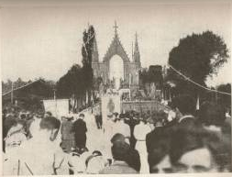
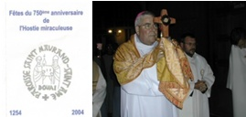
1ra Peregrinación Eucarística Nacional en Douai: Mayo 1875
«Con gusto digo que luego de haber examinado los siglos y los lugares en los cuales Dios se ha mostrado visiblemente a todo tipo de personas en hostias consagradas... para que todos puedan participar de la verdad en que creemos..., fue en Douai que comenzaron los maravillosos prodigios de su Misericordia. La ciudad de Douai es la primogénita favorita que el cielo ha escogido para manifestar de manera sensible lo que nosotros creemos del Santísimo Sacramento.» Abbé Marchant..
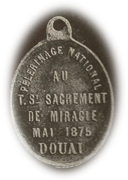
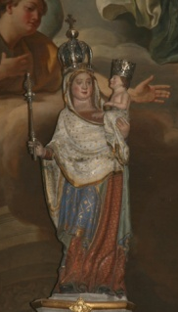
No puede sorprendernos, por lo tanto, que la ciudad de Douai haya sido escogida como el lugar de la primera Peregrinación Eucarística Nacional por el consejo general y central de las peregrinaciones, en el marco del voto nacional al Sagrado Corazón, apoyada por Emilie Tamisier y Mons. Segur. El presidirá el primer congreso eucarístico internacional que tuvo lugar en Lille.
« Toda la Francia penitente y suplicante asistió a las peregrinaciones de los años precedentes para pedir a los Santos y a la Virgen Santísima, Reina de los Santos, las ayudas celestes que necesitaban. Hoy en día, dado el completo desarrollo de esta forma de piedad nacional, ésta quiere ofrecer las manifestaciones de su culto público y solemne al Santo de los santos, al Dios de la Eucaristía. Apoyada por los Santos y la Virgen Santísima, Francia viene ante la misericordia divina donde reside la Majestad infinita de Dios en el Santo Sacramento de su amor por los hombres. » El obispo de Nueva Orleans subraya durante el congreso que el ejemplo de la hija primogénita de la Iglesia había atravesado los mares para iniciar a los fieles en una devoción eucarística tan reconfortante. El cortejo de la procesión del 27 de mayo se extendía por cerca de 4 Km, incluyendo más de 15 mil dignatarios y participantes, y rodeado por una multitud de más de 100 mil personas. He aquí que Douai sabe glorificar a su Maestro y Señor.

La Hostia del Milagro y Marthe Robin:
Luego de años de olvido, y gracias a una indicación de Marthe Robin, un grupo de peregrinos de Lille regresó en los años 1970 a renovar la tradición de la adoración de los primeros jueves de mes de la Hostia del Milagro.
Jubileo del 750 aniversario de 2004:
Retomando la tradición secular, la parroquia Saint Maurand Saint Amé organizó los festejos del 750 aniversario. La Hostia del Milagro fue llevada en procesión por Mons. Garnier, arzobispo de Cambrai, por las calles de Douai para una gran vigilia de adoración en la Iglesia de Notre Dame, antes de la gran Misa que reunió a la ciudad en la plaza San Amé, en el mismo lugar del milagro ante la Hostia Santa.
El Santo Padre Juan Pablo II hizo llegar su bendición para esa ocasión.

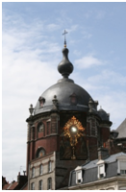
Traslado de la Hostia al Domo de la Colegiata de San Pedro:
La cofradía del Santísimo Sacramento del Milagro se reconstituyó en 2007 y organizó una adoración los primeros y terceros jueves de mes.
Para honrar a la Santa Hostia como se merece, la parroquia desea el traslado al Domo de la Colegiata de San Pedro ante Nuestra Señora de los Milagros. El traslado tendrá lugar para la fiesta del Corpus Christi de 2007. Está previsto luego solicitar a Roma erigir en Basílica esta santa capilla de Nuestra Señora de los Milagros, el único lugar de culto que permaneció abierto en Douai durante la Revolución.

« Y tú, noble ciudad de Douai, goza de tu felicidad, haz escuchar cantos de alegría y júbilo. Tú eres la estancia y la ciudad del Señor; eres y serás por siempre la ciudad del Santísimo Sacramento del Milagro. Ojalá puedas honrar siempre ese título magnífico con tu fidelidad, tu reconocimiento y tu amor. Que así sea.»

Monseñor Dufêtre, Obispo de Nevers, Douai, 22 de julio de 1855

Fuente: « Le Trésor Eucharistique de la province de Cambrai », Abbé Catrin, 1941- http://hostiedumiracle.free.fr

